**Progetto Basi di Dati**

A.A. 2017/2018

Swid Marco

**Progettazione concettuale**

*Diagramma ER non ristrutturato.*

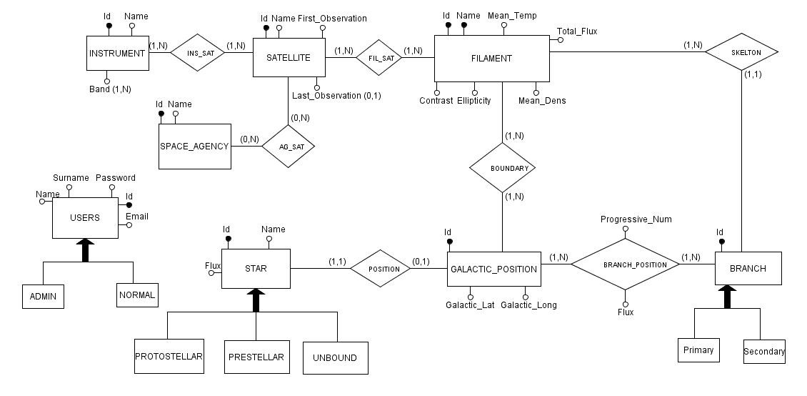

Per identificare l’entità “FILAMENT” ho deciso di utilizzare sia l’id del filamento che il nome del filamento stesso, poiché analizzando i file .csv forniti ciò è risultato necessario per evitare la perdita di informazioni. Per “BRANCH”, invece, il campo id è risultato sufficiente, con l’eccezione dei rami ricavati dal satellite Spitzer, in quanto erano presenti id duplicati rispetto a quelli dell’Herschel. Per risolvere questo problema, ai rami dello Spitzer sono stati assegnati nuovi identificatori, il cui valore minimo è quello successivo al massimo del valore dei rami di Herschel. L’unica entità isolata è “USERS”, in quanto contiene i dati funzionali all’accesso alla base di dati e non i dati relativi all’ambito di interesse della base di dati stessa. Per evitare ridondanza di informazioni, le posizioni galattiche, che avrebbero potuto ripetersi nel caso fossero state messe come attributo alle singole entità interessate, sono state inserite in un’entità a parte, collegata tramite le relazioni: “BRANCH_POSITION” per i rami, “POSITION” per le stelle e “BOUNDARY” per i filamenti. Inoltre, sono presenti 3 generalizzazioni totali derivate dal testo, che devono essere eliminate durante la fase di ristrutturazione. “ADMIN” e “NORMAL” per i tipi di utente, “PROTOSTELLAR”, “PRESTELLAR” e “UNBOUND” per i tipi di stelle e “PRIMARY” e “SECONDARY” per i tipi di rami. Vista la totalità e l’assenza di relazioni riguardanti le entità derivate, ho deciso di ristrutturare ponendo l’attributo “Type” alle tre entità interessate. Inoltre, visto che uno strumento può utilizzare diverse bande per il rilevamento di oggetti, è presente l’attributo multivalore “Band”, il quale nella fase di ristrutturazione viene sostituito da una relazione di tipo molti a molti tra “INSTRUMENT” e la nuova entità “BAND”.

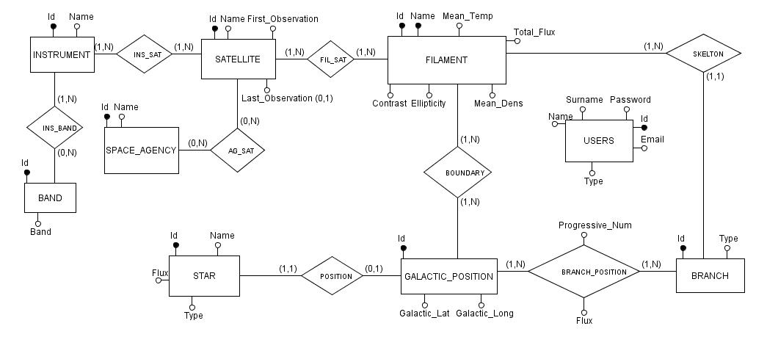

*Diagramma ER ristrutturato.*

**Dizionario dei dati**

|  |  |  |  |
| --- | --- | --- | --- |
| Entità | Descrizione | Attributi | Identificatore |
| FILAMENT | Filamento trovato da un satellite e situato in una posizione galattica. | Id, Name, Mean_Temp, Mean_Dens, Total_Flux, Contrast, Ellipticity | Id, Name |
| SATELLITE | Satellite che trova filamento e stelle utilizzando strumenti. | Id, Name, First_Observation, Last_Observation | Id |
| INSTRUMENT | Strumento di un satellite che analizza determinate bande. | Id, Name | Id |
| BAND | Bande analizzate dagli strumenti per trovare filamenti e stelle. | Id, Band | Id |
| SPACE AGENCY | Agenzie spaziali che partecipano alla creazione e utilizzo di un satellite. | Id, Name | Id |
| BRANCH | Ramo di un filamento. | Id, Type | Id |
| GALACTIC POSITION | Posizione galattica. | Id, Galactic_Long, Galactic_Lat | Id |
| STAR | Stelle trovate da un satellite e situate in una posizione galattica. | Id, Name, Flux, Type | Id |
| USERS | Utenti che possono accedere al database. | Id, Email, Name, Surname, Password, Type | Id |

|  |  |  |  |
| --- | --- | --- | --- |
| Relazione | Descrizione | Entità coinvolte | Attributi |
| FIL_SAT | Associa un filamento al satellite che lo ha trovato. | FILAMENT (1,N), SATELLITE(1,N) |  |
| INS_SAT | Associa un satellite agli strumenti che utilizza. | INSTRUMENT(1,N), SATELLITE(1,N) |  |
| INS_BAND | Associa uno strumento alle bande che analizza. | INSTRUMENT(1,N), BAND(0,N) |  |
| BOUNDARY | Associa un filamento alla posizione galattica del suo contorno. | FILAMENT(1,N), GALACTIC_POSITION(1,N) |  |
| POSITION | Associa una stella alla sua posizione galattica. | GALACTIC_POSITION(0,1), STAR(1,1) |  |
| BRANCH_POSITION | Associa un ramo alla sua posizione galattica. | BRANCH(1,N), GALACTIC_POSITION(1,N) | Progressive_Num, Flux |
| SKELTON | Associa un ramo al filamento a cui appartiene. | FILAMENT(1,N), BRANCH(1,1) |  |
| AG_SAT | Associa un satellite alla relativa agenzia spaziale. | SPACE_AGENCY(0,N), SATELLITE(0,N) |  |

**Regole di vincolo**

|  |
| --- |
| (RV1) Un punto di un segmento di un filamento non deve sovrapporsi al punto di un segmento di un altro filamento. |
| (RV2) Un punto di un segmento di un filamento non deve sovrapporsi ad un punto del contorno di un filamento a cui appartiene. |
| (RV3) Lo scheletro di un filamento deve essere composto da un solo asse principale e da diversi rami. |

**Progettazione logica**

La ristrutturazione logica è già stata discussa, di seguito viene descritto il modello logico ricavato.

Legenda:

_____ = chiave primaria

* = vincolo di integrità referenziale

+ = ammesso il valore nullo

⊆ = contenuto

F.K. = foreign key

BAND ( Id, Band)

INSTRUMENT( Id, Name)

INS_BAND(Instrument*, Band*)

F.K.

INS_BAND(Instrument) ⊆ INSTRUMENT(Id)

INS_BAND(Band) ⊆ BAND(Id)

SATELLITE (Id, Name, First_Observation+, Last_Observation+)

INS_SAT(Instrument*, Satellite*)

F.K.

INS_SAT(Instrument) ⊆ INSTRUMENT(Id)

INS_SAT(Satellite) ⊆ SATELLITE(Id)

SPACE_AGENCY(Id,Name)

AG_SAT(Agency*,Satellite*)

F.K.

AG_SAT(Agency) ⊆ SPACE_AGENCY(Id)

AG_SAT(Satellite) ⊆ SATELLITE(Id)

FILAMENT(Id, Name, Total_Flux+, Mean_Dens+, Mean_Temp+, Ellipticity+, Contrast+)

FIL_SAT(Filament_Id*, Filament_Name*, Satellite_Id*)

F.K.

FIL_SAT(Filament_Id, Filament_Name) ⊆ FILAMENT(Id, Name)

FIL_SAT(Satellite_Id) ⊆ SATELLITE(Id)

BRANCH(Id, Type, Filament_Id*+, Filament_Name*+)

F.K.

BRANCH(Filament_Id, Filament_Name) ⊆ FILAMENT(Id, Name)

GALACTIC_POSITION(Id, Galactic_Long, Galactic_Lat)

BRANCH_POSITION(Branch_Id*, Galactic_Pos*, Progressive_Num+, Flux+)

F.K.

BRANCH_POSITION(Branch_Id) ⊆ BRANCH(Id)

BRANCH_POSITION(Galactic_Pos) ⊆ GALACTIC_POSITION( Id)

BOUNDARY(Filament_Id*, Filament_Name*, Galactic_Pos*)

F.K.

BOUNDARY(Filament_Id, Filament_Name) ⊆ FILAMENT(Id, Name)

BOUNDARY(Galactic_Pos) ⊆ GALACTIC_POSITION(Id)

STAR(Id, Name, Type+, Galactic_Pos*+, Flux)

F.K.

STAR(Galactic_Pos) ⊆ GALACTIC_POSITION(Id)

USERS (User_Id, Email+, Password, Name+, Surname+, Type)